TOYS DANCE PLACE
３周年記念舞踏晩餐会
～皆様に支えられて３周年。感謝を込めて～

【日時】２０１９年８月１１日(日)１４時開場予定
【場所】ホテルセンチュリー静岡 ５F「センチュリールーム」
【主催】TOYS DANCE PLACE
【チケット】Ｓ席：２２０００円 Ａ席：２００００円 (税込)（ディナー付）
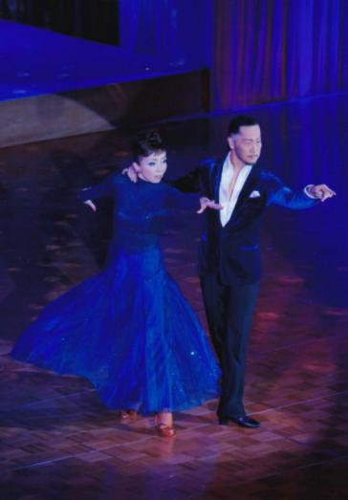
【出演者大募集中です♪】
アマチュアデモンストレーション
出演料：２５０００円（３分以内・服装自由）

プロアマミックス（Ｗ・Ｔ・ＳＦ・Ｃ・Ｓ・Ｒ）
出演料：１００００円（１分４０秒・平服）
～スペシャルゲスト～
元全日本ラテンチャンピオン
大竹辰郎・鈴木孝子 組

〔お問合せ〕ＴＯＹＳ ＤＡＮＣＥ ＰＬＡＣＥ(トイズダンスプレイス）
静岡市葵区西草深町３５－１２ サンエールⅡ １Ｆ
☎０５４-２４７－７５０８

